**Homilie – Derde zondag door het jaar – jaar B *(Sint-Antoniusviering)* 21.01.2018** *Jona 3, 1-5.10 / 1 Korintiërs 7, 29-31 / Marcus 1, 14-20*

We krijgen in de lezingen van vandaag een oproep tot *bekering*. In de eerste lezing, uit de profeet Jona, wordt ons verteld dat de inwoners van de grote stad Nineve *zich bekeerden* van hun slechte gedrag. En in het evangelie hoorden we het Jezus zelf zeggen: *‘Bekeert u en gelooft in de Blijde Boodschap’*. Het mag duidelijk zijn dat het hier om een andere soort *bekering* gaat dan van protestant katholiek worden of omgekeerd.

In het verhaal van Nineve keren de de inwoners zich af van hun corrupte en misdadige handelwijze; zij keren zich van het kwaad en keren zich toe naar de levende God en zijn geboden. *Bekeren* betekent hier: je afkeren van corruptie, van machtsmisbruik en woekerwinsten, je afkeren van uitbuiting van de eenvoudigen, van valsheid in geschrifte en meer van die praktijken, die in die handelsstad Nineve schering en inslag waren geworden. Dat de mensen van Nineve volgens joodse maatstaven afgodendienaars waren en niet geloofden in de ene, ware God van Israël lijkt in dit profetenverhaal van Jona geen enkele rol te spelen. De mensen van Nineve moesten zich niet bekeren tot het ware geloof, maar tot goede, eerlijke en oprechte menselijke verhoudingen. Ze werden opgeroepen God te eren door recht en gerechtigheid, door je medemens te respecteren, door ze eerlijk en oprecht te behandelen.

En dan dringt zich vanzelf de vraag aan ons op: hoe ver ligt Nineve eigenlijk van ons bed verwijderd? Wat is in ons leven het laatste en beslissend woord? Is dat ons respect voor elke medemens? Of toch eerder onze portemonnee, onze carrière, ons verlangen naar luxe en comfort... of onze wens om gelijk te krijgen? Staat Nineve niet model voor onze moderne wereld met zijn overvloed aan voedsel, drankjes en dure parfums? Anders gezegd: krijgen God en onze medemens dezelfde aandacht als onze IPhone of Smartphone?

Wellicht kan die vergelijking van het Nineve van de profeet Jona met het Nineve van onszelf een brug slaan naar die wat merkwaardige tekst van de apostel Paulus, die ons vandaag als tweede lezing werd voorgeschoteld. We hoorden Paulus zeggen: *‘Laten zij die een vrouw hebben, zich gedragen als hadden zij die niet; laten zij die huilen zijn als huilden zij niet; zij die zich verheugen als verheugden zij zich niet. En laten zij die kopen zich gedragen als werden zij geen eigenaar.’*

Dat klinkt allemaal nogal vreemd, wereldvreemd zelfs. En toch bedoelt Paulus daar iets zinnigs mee, want in het slot van die tweede lezing hoorden we hem zeggen: *‘Kortom, zij die met het aardse omgaan moeten er niet in opgaan, want de wereld die wij zien gaat voorbij!’* Met andere woorden: beschouw je bezit en je pleziertjes, je seksualiteit en je carrièreplanning niet als iets absoluut. Laat je leven er niet van af hangen! En voel je dat dit soort dingen toch een te grote rol spelen in je leven, weet dan dat je bekering nodig hebt.

Een mooi voorbeeld van zo’n bekering, zo’n radicale ommekeer richting God , geven de vier leerlingen uit het evangelie van vandaag. Jezus roept Simon, die later Petrus zal heten, en Hij roept Andreas, Jakobus en Johannes. En zij keren zich radicaal om, ze nemen afstand van hun oude leven, weg van hun ouders, van hun boten, zij keren zich tot Jezus en gaan met Hem mee.

Ook de heilige waarrond wij hier vandaag samen zijn, is zo een prachtig voorbeeld van bekering, van voortdurende bekering. Toen hij twintig jaar was, trok Antonius de Egyptische woestijn in, waar hij aanvankelijk in een graftombe leefde. De eerste jaren vielen hem heel zwaar: Antonius had grote moeite om zich van de oude mens te ontdoen, afstand te doen van zijn eigen willetjes en wensen. Ook al leefde hij heel ascetisch en wilde hij zijn fantasieën onderdrukken, toch werd hij gekweld door de demonen.

Ondanks zijn angst en afkeer van zijn wilde fantasieën, dacht hij diep na over die bekoringen. Wilde hij dichter bij God komen, dan moest hij zijn driften onder ogen zien in plaats van er voor te vluchten, en ze op die manier overwinnen. Door vasten, eenzaamheid, gebed en streng zijn voor zichzelf bond hij de strijd aan met al het kwaad in en rondom hem. En uiteindelijk werd zijn leven, na veertig, vijftig jaar gevecht, vervuld van genade en werd hij een zuiver man. Het werd zijn roeping om, samen met zijn zus, een gemeenschap van mannen en vrouwen op te richten, die zich aan God toewijdden. En toen die taak vervuld was, nam hij afscheid van de wereld, naar men zegt op een leeftijd van 105 jaar.

Ieder moet voor zichzelf maar eens afvragen in hoeverre onze moderne wereld steeds meer een Nineve wordt, waar geld en status en macht, genot en carrière het laatste woord krijgen. En welke de waarden zijn die wij dan – soms onbewust – overdragen aan onze jonge mensen! *‘Keer je om, en gelooft in de Blijde Boodschap’*, heeft Jezus daarom gezegd. De eerste leerlingen lieten daarop hun netten in de steek en volgden Hem.

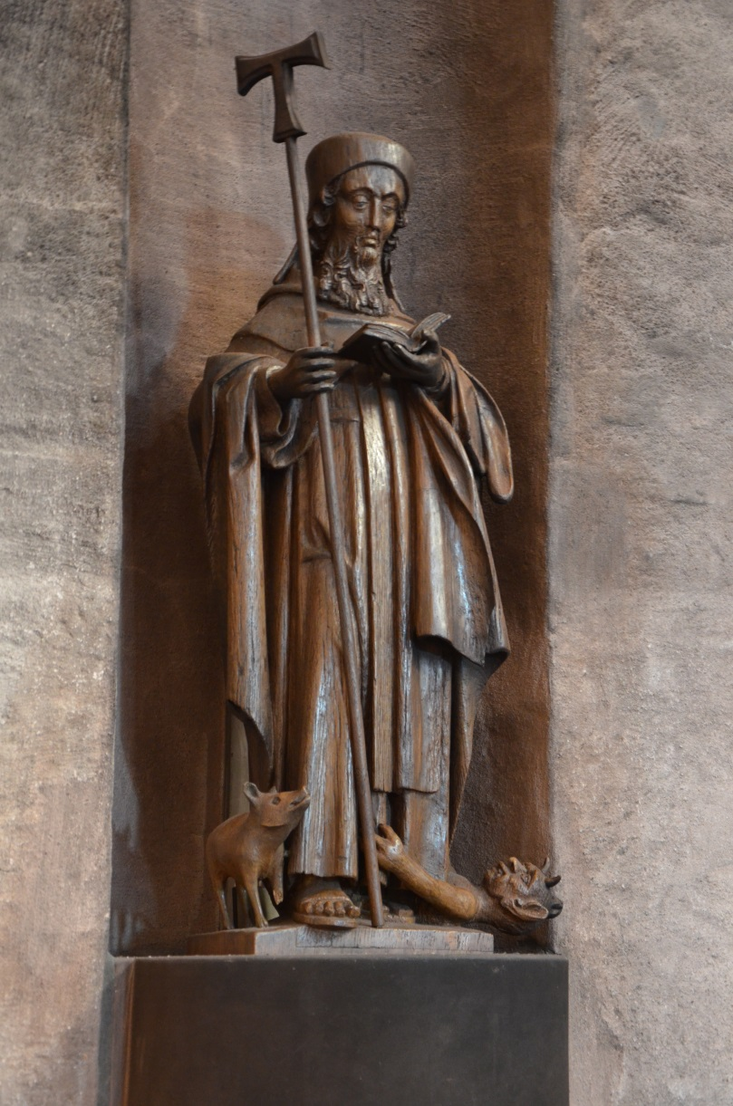En ik nodig jullie uit te kijken naar het beeld van Sint-Antonius: hij had het niet gemakkelijk, heeft er jaren over gedaan om een uitgezuiverd mens te worden. We hoeven geen woestijnmensen te worden, maar *iets* mogen we toch wel van hem hebben. Daarom willen we hem ook vieren vandaag, als voorbeeld voor ons leven.

***Afbeelding:*** *Sint-Antonius-Abt, Antoniuskerk, Kevelaer*

*Jan Verheyen – Lier/Koningshooikt*

*3de zondag door het jaar B – Viering Sint-Antonius Abt – 21.1.2018*

*(Inspiratie: o.a. Dr. Rob G.A. Kurvers, Een paspoort voor het Rijk Gods. Preken voor het jaar B, Berne Media 2017; Wim Zaal, Alle Heiligen. Heiligenkalender voor Nederland en Vlaanderen, Elmar nv, Rijswijk 1998)*